绝 密 考 试 结 束 前

浙江省瑞安中学十校联盟2020至2021学年10月高三联考
地理试题卷

本试题卷分选择题和非选择题两部分共8页，满分100 分，考试时间90 分钟。

考生注意：
1.答题前，请务必将自己的姓名、准考证号用黑色字迹的签字笔或钢笔分别填写在试题卷和答题纸规定的位置上。
2.答题时， 请 按 照 答 题 纸 上“ 注 意 事项 ”的要 求 ， 在 答 题 纸相 应 的位 置 上规 范作 答 ， 在 本 试题卷 上 的 作答 一律 无效 。

选择题部分
一、选择题 I（本大题， 共 20 小题， 每小题 2 分， 共 40 分， 每小 题 列 出 的四个 备选 项 中 只有 一个是符合题目要求的，不选、多选、错选均不得分）
2019 年末，杭州全市常住人口突破千万，读图完成 1、2 题。

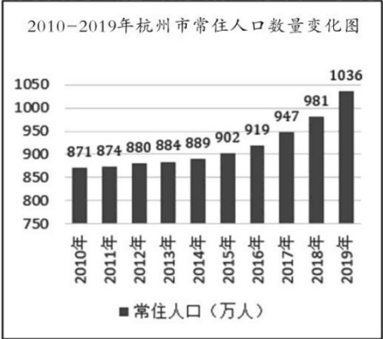
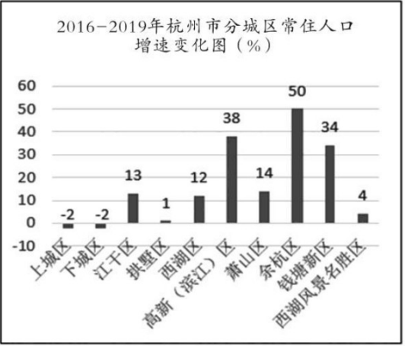

第 1、2 题图
1 . 据图可知，杭州市常住人口的变动态势是
- 2010- 2019 年增速逐年加快
C. 2016- 2019 年增长加速
- 杭州市常住人口增长状况可能使

- 2010- 2019 年新增数量逐年增加
- 2016- 2019 年上城区与下城区减少数量相等

  - 拱墅区人口老龄化加速 B. 下城区人口自然率增长上升
C. 滨江区人口素质提升 D. 萧山区人口性别比例失衡
2020年7月日本公布了第一批 87 家因为从我国迁往东南亚或者日本而有资格获得政府补贴的企业名单。该份名单上的日资企业，其产品主要用于出口国际市场，特别是供应日本的需求。如生 产硬盘部件的Hoya公司将生产线迁往越南和老挝。完成 3、 4 题。
- Hoya 公司将硬盘部件生产线迁往越南和老挝。主要是这两国
  - 软件产业发达 B. 国内市场广阔 C. 海 运 条件优 越 D. 劳 动 力价 格 较低

- 在某些日资生产线向东南亚或日本转移的背景下， 我 国 的应 对 措施 可行 的 是

A. | 加大政策支持，吸引日资回归 | B. | 增加产品进口 ，替代国内生产
C. | 扩大生产规模 ，保持价格优势 | D. | 加强技术研发 ，培育竞争优势
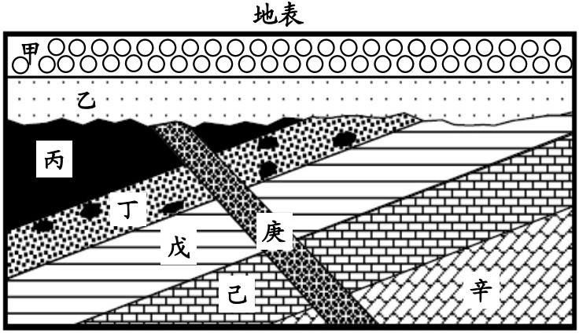
图为某地地质剖面图，丁与庚均为侵入岩层，其中丁岩层还包裹着一些来自丙层岩石的碎块。完成 5、6 题。

- 图中的岩层由老至新的顺序是
第 三 6 题图

A. | 甲 →乙→丙→丁→戊→己→庚→辛 | B. | 辛→庚→己→戊→丁→丙→乙→甲
C. | 辛→庚→己→戊→丙→丁→乙→甲 | D. | 辛→己→戊→丙→丁→庚→乙→甲

- 图中的地质剖面图中， 能反映的地质作用和地质构造有
①侵蚀作用 ②断层 ③变质作用 ④岩浆活动
A. ① ② B. ① ④ C. ② ③ D. ③ ④
甲 地 区山地、丘陵较多，土质癖薄。自上世 纪 60 年 代 末起 ， 当地人 民通过开采深层地下水和土壤改良（在神墙山坡和沿海沙石滩上将土壤改良成表层沙土、中问层为有机肥、下层系和土的“三 明治”结构），建设塑料大棚种植蔬菜，成为“欧洲蔬菜之都
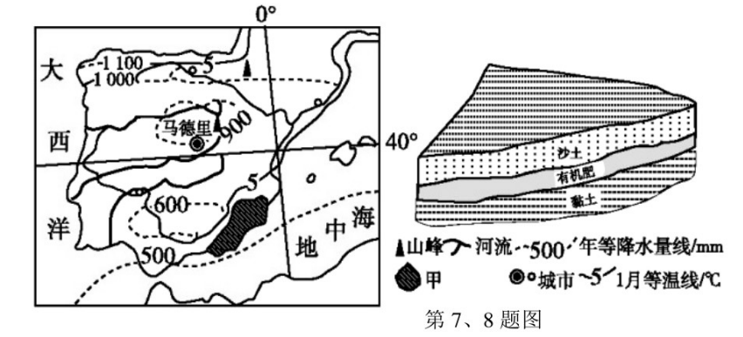
- 下列属于“三明治”土壤的优点是
① 上层沙土透水通气性好，可以防止土壤盐碱化 ②中间层有机肥 ，改良土壤结构，提升土壤肥力
③上层土壤疏松， 有利于作物根系生长 ④ 下层结土避免水分下渗，增 加 矿 物 养 分
A. ② ③ B. ② ④ C. ① ③ D. ① ②
- 较欧洲其它地区，甲地区利用温室大棚培植蔬菜的优势条件是
A.靠近市场 B. 热量充足 C. 降水丰富 D. 技术先进

潮沟是落潮时海水在滩涂上冲刷而成的沟槽，右图为典型潮沟形态及分布区位示意图。完成9、10 题。

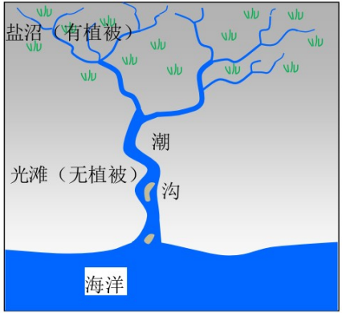
- 有利于众多潮沟发育的条件是 ｜
A. 滩涂面积狭窄
B.海岸坡度平缓
C.海水含沙量小
D.潮水涨落幅度小

10.与盐沼的潮沟相比，光滩的潮沟
A.易摆动
B.深度小
C.更平直
D.宽度小
阿拉斯加东南部海岸线曲折，岛屿众多，该海城曾经海上 航行事故多发。完成 11、12 题 。
11. 阿拉斯加火山活动频繁，是因为美洲板块受到与
A.太平洋板块张裂的影响
B.印度洋板块张裂的影响
C.印度洋板块挤压的影响
D.太平洋板块挤压的影响
12. 图示海域冬季航行事故多发主要自然原因是该海域

A.大雾弥漫
B.浅滩众多
C.冰山广布

D.低温封冻
光滩（无植被）＿..，，沟

第 9、10 题图
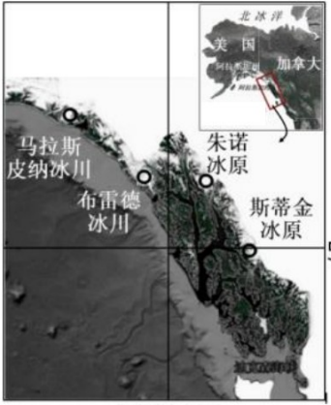

牛
57 °N

136 °w
第 11、12 题图

江浙地区是我国桑蚕产业的起源地，然自2015年起 ，广西一跃成为我国桑蚕的第一大省区。近几年，江浙地区蚕丝制品的原料大部分来自于广西。目前，广西加快发展捻丝、织这、服装以及相关商贸物流等第三产业。据此完成 13、14 题。
13. 江浙地区蚕茧总产量下降的主要原因有
① 耕地面积减少 ②农村劳动力紧缺 ③市场需求量减少 ④经济效益下降
A. ① ② ③ B. ② ③ ④ C. ① ③ ④ D. ① ② ④
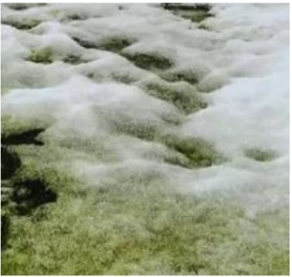1 4. 广西加快发展桑蚕产业带来的影响是
•
A.优化产业结构，加快高耗能企业转出
B.促进入口回流，加剧就业压力
C.延长产业链，增加经济收入

D.完善基础设施，改善生态环境
近些年来，在南极洲沿海部分地区的雪呈现出奇异的绿色，这种
绿色是由大量微细雪藻繁殖引起的。科学家研究得知，企鹅的粪便可
以促进藻类的生长。据图完成 15、 16 题。

15 . 南极洲大面积绿雪一般出现在
A.2 月 B. 5 月 C.8 月 D.10 月
第 15、16 题

16.南极洲大片“绿雪”的出 现 ，将会
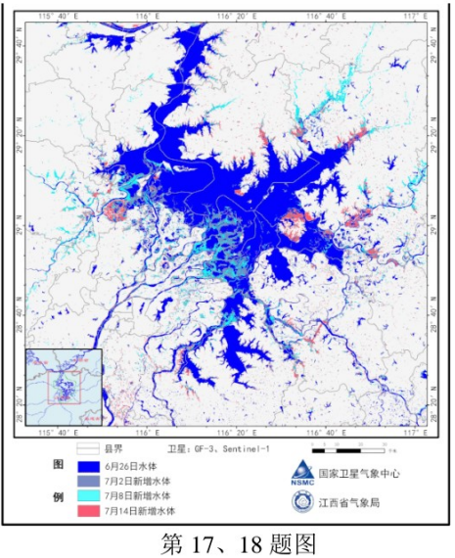
A.增加积雪厚度 B.减缓气候变暖 C.加剧干旱程度 D.加剧冰盖消失
2020 年6月29日以来，江西省连日暴雨，都阳湖水位不断上涨，监测显示7月8日18时，鄱阳湖主体及附近水域面积达到4206平方公里 ，创十年来同期新高。右图为鄱阳湖水情变化专题图。完成 17、18 题。
17. 监测鄱阳湖水情变化和制作水情变化专题图，需要应用的主要地理信息技术分别是

A.GPS RS B. RS GIS
C.GIS RS D. GIS GPS
18 . 如果在鄱阳湖区进行大规模退耕还湖，可导致
A.枯水期，鄱阳湖补给长江变大
B.丰水期，鄱阳湖补给长江变大
C.枯水期，长江补给鄱阳湖变小
D.丰水期，长江补给鄱阳湖变小
恰拉水库位于新疆天山南麓塔里木盆地东北边缘塔河下游，坝体为碾压式均质土坝，库底水平铺盖防渗体。坝后下游140m处设 置排水沟， 排 水 沟与坝轴线平行布置。下图为“坝后排水 沟上下游地下水位示意图”，据此完成 19、20 题。
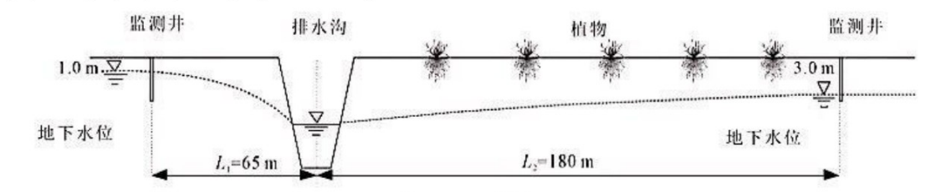

第 19、20 题图
19. 恰拉水库的主要作用是
A. 灌溉 B. 旅 游 C. 发 电 D. 航 运
20 .坝后设置排水沟的主要目的是
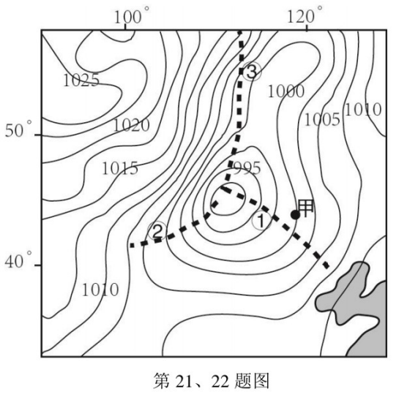
A. 引水灌溉下游农田
B. 降低地下水水位，防止土壤盐渍化
C. 维持恰拉水库库区水位
D. 收集下渗水资源，提高资源利用率
二、选择题II（本大题共5小题，每小题3分，共15分，每小
题列出的四个备选 项中只有一个是符合题目要求的， 不选、多选、错选均不得分）
右图为春季T时刻亚洲部分地区的海平面气压分布
图（百帕）完成 21、22 题
21 . 图中三条锋线
A.①为冷锋， ③为冷锋 B.②为冷锋，③为冷锋 | I | / 1010
C.① 为冷锋，②为暖锋 D.①②③都为冷锋

22.据图推断
A.甲地即将气温升高
C.渤海海域北劲吹

B.高压位于低压东南
D.我国华北可吸入颗粒物减少

下图为某地一天中太阳视运动示意图。读图， 完成第 23 、24 题。

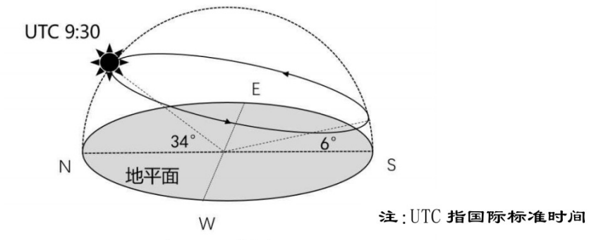

23.该地经纬度位置是

第23、24 题图

A. 76°N, 37. 5°E B.76°S, 37. 5°E
24.该日所在月份
A.全球各地均东南日出，西南日落
C.巴西高原草木茂盛

C.76°N, 142. 5°W D.76°S, 142. 5°W

B.澳大利亚小麦返青
D.洛杉矶炎热干燥

日食是指月球运动到太阳和地球中间，月球身后的黑影正好落到地球上的现象。杭州某校地理兴
趣小组远赴关岛（13° N, 144° E）进行观测，并给本校师生带来直播。关岛将在当地 时间 16: 32 食甚
（食甚是太阳被月亮遮去最多的时刻），据此完成 25 题。
25.食甚时日地月三者的位置关系以及杭州大致位置

A. B. C. D.

非选择题部分
三、非选择题（本大题共 4 小题， 共 45 分）
26.阅读材料， 完成下列问题。 ( 10 分）
材料一： 201 7 年 4 月 1 日， 中共中央、国务院决定设立雄安新区。这是继深圳经济特区和上海浦东新区之后又一具有全国意义的新区。
材料二： 2022 年冬奥会由北京和张家口联合承办。其中滑雪比赛场地在张家口市的崇礼县。
材料三： 在河北省的地图神墙上，你可以清晰地看到这里河渠纵横，库泊密布，俨然一个水乡泽
国，而当你真正行驶在河北大地上时，很多河流却再也找不到了。伴随着人口增加、经济发展和城市化进程加快，“有河皆干”已经成为河北大面积存在的状况。

．
，
．，
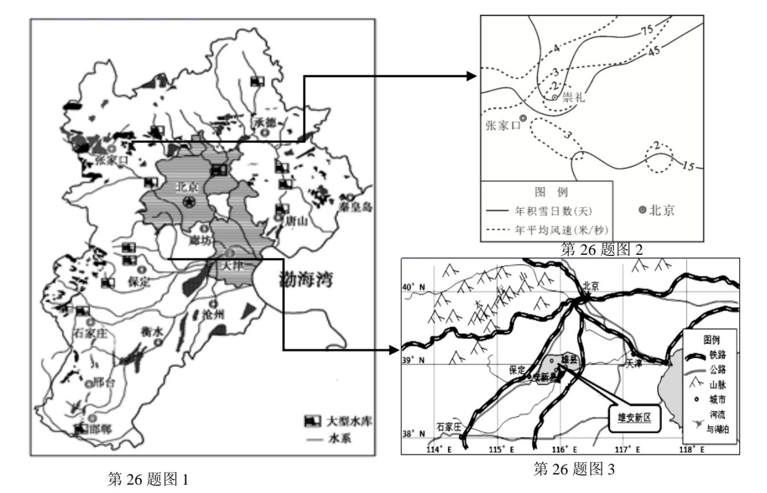

( 1 ）与深圳经济特区和上海浦东新区相比，雄安新区起步发展在位置上的优势是 ，在
交通和资源方面的不利条件分别是 、 。 ( 3 分）
( 2 ）简述崇礼作为冬奥会滑雪比赛场地的有利自然条件。 ( 3 分）
( 3 ）分析河北“有河皆干”状况大面积存在的原因 。 ( 4 分 ）

27.阅读材料，完成下列问题。 ( 10 分）

材料一：图1为世界某区域略图，图2为牙买加首都金斯顿气候资料图。
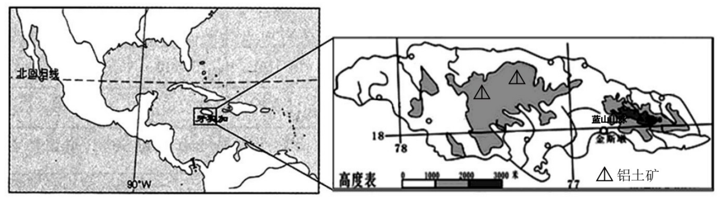

第 27 题图 1

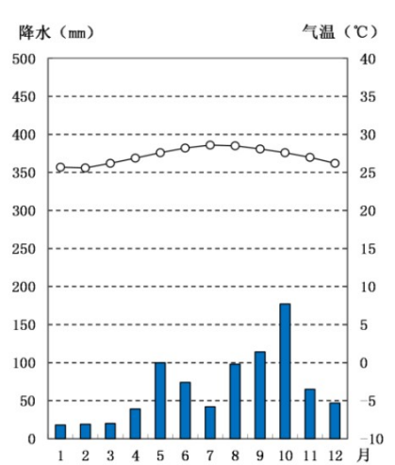
材 料 二 ： 享誉世界的蓝山咖啡，产自牙买加岛东部蓝山山脉周边极为有限的区域。从上世纪60年代，日本开始持续投资蓝山咖啡业，现已控制蓝山咖啡业的经营。蓝山咖啡每年产量与品种较为固定，90%以上销往日本。
材料三： 牙买加铝土矿资源丰富，铝土、氧化铝出口量大。
( 1 ）影响牙买加铝土采掘业的主导因素是 ；大规模开采铝土易导致的生态问题是 。 ( 2 分）
( 2 ）简述金斯顿的气温特征， 并简析其12月到次年4月降水较少的原因。( 4 分）
( 3 ）分析蓝山咖啡主要销往日本的原因。 ( 4 分）

28. 阅读材料，完成下列问题 。 ( 13 分 ）

第 27 题图 2

材料一 ： 墨脱县位于雅鲁藏布大拐弯地区，交通不便。2013年10月，墨脱公路（波密－墨脱） 开通，才结束了墨脱县不通公路的历史。但这条公路南段经常出现道路不远的现象。
材料二： 青裸果是雅鲁藏布江流域的主要农作物，它是一种长日照作物，气温较高地区种植病虫害多发 ，高品质的青裸最适宜生长的海拔高度在 4200-4500米之间，但墨脱附近区域青裸种植较少。
材料三： 墨脱县虽河流径流量大、落差大， 水能资源、丰富但开发规模小。

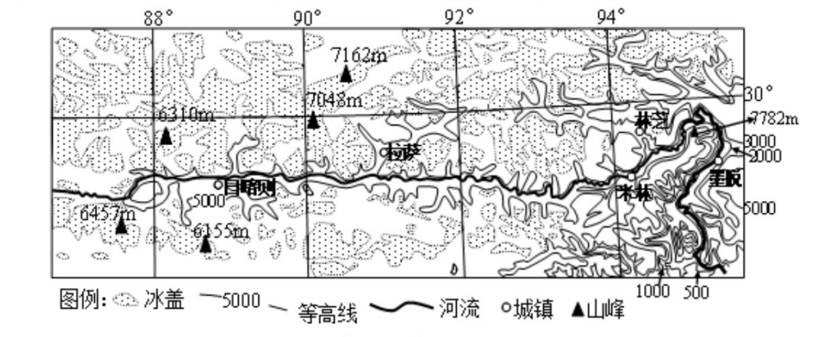

第 28 题图 1
( 1）分析墨脱附近区域青裸种植较少的原因。
( 4 分）
( 2）判断墨脱公路南段道路不通经常出现的季节并分析原因。 ( 5 分）
( 3 ）简述墨脱县水能开发的不利条件。 ( 4 分）
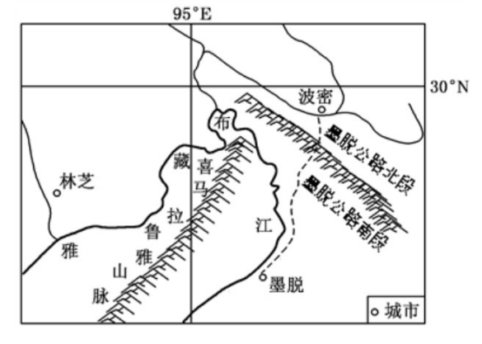
第28题图2

29.阅读材料，完成下列问题。 ( 12 分）
材料一：非洲大陆基岩海岸较少，港口规模小，吞吐能力较低，现有港口城市的地位尤为重要。
（主要港口如下图所示）
材料二：奥卡万戈三角洲（ 右下图中的三角洲 ），亦称 “奥卡万戈沼泽”，是世界上最大的内陆三角洲。
材 料 三 ： 产业园一般指集聚一部分同类型的或有着相同发展目标的企业群体， 并享受一定政策优惠的特定地理区域。随着“一带一路”战略的实施，中方企业到非洲投资越来越多，而大多数在 非投资生产的企业选择把厂址建在中非共建的产业园内。

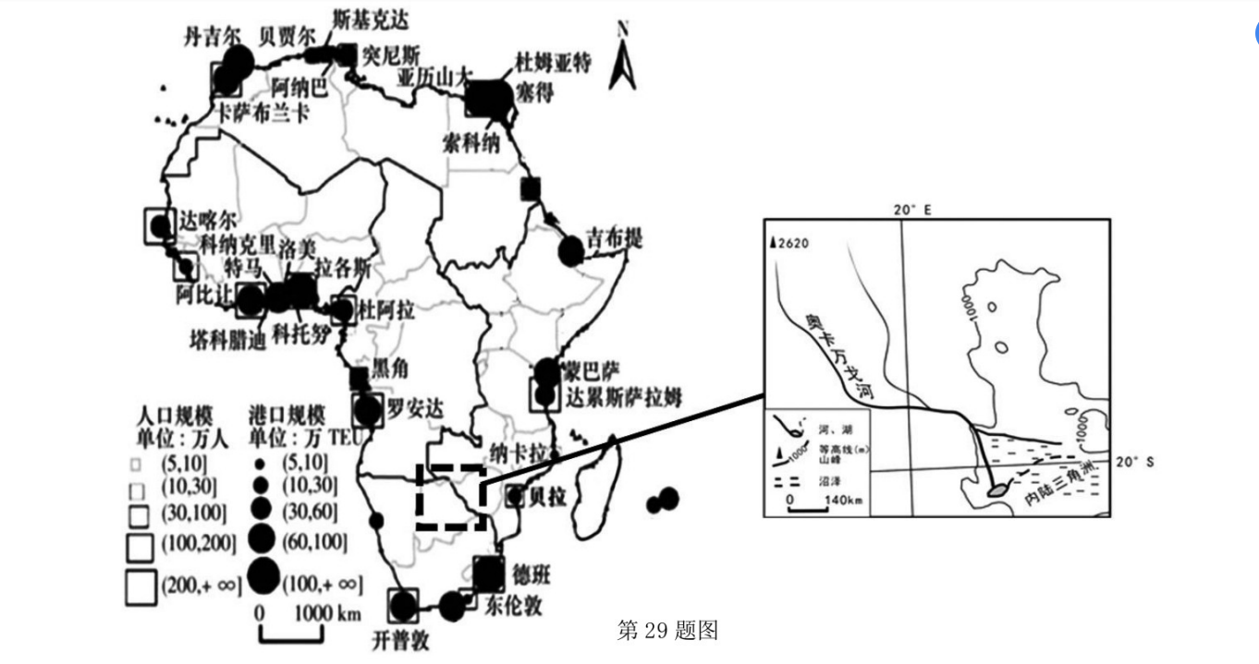

( 1 ）说明非洲现有港口城市地位尤为重要的主要原因。 ( 3 分）
。
．
( 2 ）从外力作用的角度描述奥卡万戈三角洲的形成过程。 ( 4 分）
( 3 ）分析我国在非投资生产的企业选择把厂址建在中非共建的产业园内的原因。 ( 5 分）

浙江省瑞安中学十校联盟2020至2021学年10月高三联考
地理参考答案
题号 | 1 | 2 | 3 | 4 | 5 | 6 | 7 | 8 | 9
答案 | C | C | D | D | D | B | A | B | B
题号 | 10 | 11 | 12 | 13 | 14 | 15 | 16 | 17 | 18
答案 | A | D | A | D | C | A | D | B | A
题号 | 19 | 20 | 21 | 22 | 23 | 24 | 25
答案 | A | B | B | A | B | C | C
26.
- 优势∶临近首都;不利∶海运不便;水资源不足。（3分）
- 山区地形;冬季气温低，积雪时间长;平均风速较小。（3分）
（3）修建水库，拦截汇入河流的河水;开采地下水，地下水补给河流水减少;引用河流水;森
林面积减少，森林涵蓄水源的能力减弱等。（4分）
27.
（1）原料 水土流失（或土地荒漠化）（2分）
（2）全年高温，年较差小;12月到次年4月，金斯顿受东北信风影响，地处背风坡，降水较少。
（4分）
（3）日本掌握蓝山咖啡的生产和销售;蓝山咖啡产地小，产量少、品质好;蓝山咖啡的品种符
合日本人需求;日本经济发达，市场需求量大等。（4分）
28.
（1）地形崎岖，平地少;（墨脱附近区域）海拔较低（或低于2000m），气温较高，多病虫害;
不适宜高品质青稞生长;降水多，日照不足。（4分）
（2）夏季（1分）地势起伏较大;（1分）地处西南季风的迎风坡，（1分）降水多且强度大
（1分）容易诱发滑坡、泥石流等地质灾害，（1分）公路损毁严重，交通中断。
（3）地质灾害多发;地形崎岖，交通不便;工程难度大，建设成本高;本地电力需求量小，距
离主要电力消费市场远;生态环境脆弱;雅鲁藏布江为国际性河流，易引起国际争端等。
（每点1分，满分4分）
29.
（1）随着非洲与世界其他地区经贸联系的增强，经济发展水平的提高，大宗货物输出量不断增
加;（1分）非洲对外贸易严重依赖海运;（1分）非洲海岸线多平直，基岩海岸较少，
优良港湾少（1分）。
（2）奥卡万戈河上游流速快，流水侵蚀作用强，河流含沙量大;（1分）河水搬运能力较强，
泥沙被搬运至下游沼泽;（1分）由于地形平坦，流速减缓，（1分）泥沙沉积形成三角洲
（1分）。
（3）非洲产业链条不够完整，上下游产业只能在空间上高度集中，才能满足企业的生产需求;
产业园能形成产业集聚效应，能最大效力地释放和提升生产力;非洲基础设施较为落后，
物流、电力、行政成本较高，产业园能提高劳动生产率、降低工业成本;非洲市场较为破碎
和割裂，产业园便于集中开拓市场;产业园便于获取政策优惠;非洲的投资风险和机遇并存，
依托产业园形成集体性优势，才能更好地应对各种不利市场环境的挑战。（每点1 分，答出
5点即得5分）

